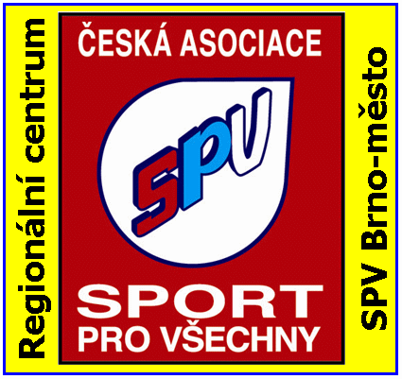 | Regionální centrum SPV Brno-město, z. s.  Merhautova 46, 613 00 Brno, tel. 545 578 572  sekretar@RCBrnoMesto.cz, www.RCBrnoMesto.cz  Spisová značka: L 2862 vedená u Krajského soudu v Brně

Pozvánka na školení instruktorů SPV IV. třídy
2019

Termín a místo konání: 1. – 3. března 2019
Sokolovna TJ Bystrc, Brno

Přihlášky: vyplněné zašlete nejpozději do 15. února 2019
e-mailem na: metrada@rcbrnomesto.cz,
písemně na: Eva Jalovecká, DS Merhautova 46, 613 00 Brno

Cena školení: Kč 500,-- pro členy ČASPV
Kč 1000,-- pro nečleny ČASPV
Platbu je třeba uhradit nejpozději do 25. února 2019
Na účet č.: 2100420116/2010
Do zprávy pro příjemce uveďte svoje jméno.

Časový rozpis:
Prezence: v pátek 1. 3. 2019 od 15:30 h na Domě sportu, Merhautova 46
Zahájení: v pátek 1. 3. 2019 v 16:30 h
Ukončení: v neděli 3. 3. 2019 v 16:00 h (cca)

Doprava: individuální, na vlastní náklady
Stravování: nezajišťujeme
Ubytování: nezajišťujeme

Eva Jalovecká prof. Ing. Rudolf Jalovecký, CSc.
předsedkyně MR RC předseda RC

PŘIHLÁŠKA NA ŠKOLENÍ INSTRUKTORŮ SPV IV. TŘÍDY
1. – 3. března 2019
Brno

Odbor SPV: | Region:
Jméno a příjmení: | Adresa:  PSČ:
Telefon: | Mail: | Zdr.pojišťovna
Rodné číslo: | Č.OP

PŘIHLÁŠKA NA ŠKOLENÍ INSTRUKTORŮ SPV IV. TŘÍDY
1. – 3. března 2019
Brno

Odbor SPV: | Region:
Jméno a příjmení: | Adresa:  PSČ:
Telefon: | Mail: | Zdr.pojišťovna
Rodné číslo: | Č.OP

